

**DEPARTAMENTO DE CIENCIAS DE LA COMPUTACIÓN**

**ADMINISTRACIÓN DE PROCESOS**

***“CONTROL DE AGENDAMIENTO DE CITAS MÉDICAS”***

Especificación de Requerimientos de Software

Versión 1.1

**Historial de Revisiones**

|  |  |  |  |
| --- | --- | --- | --- |
| **Fecha** | **Versión** | **Descripción** | **Autor** |
| 31/01/2021 | 1.0 | Revisión del documento: Especificación de requerimientos de software | * Fernanda Galárraga * Luis Loachamin * Christopher Ramos |
| 11/02/2021 | 1.1 | Revisión del documento: Especificación de requerimientos de software | * Fernanda Galárraga * Luis Loachamin * Christopher Ramos |

**Tabla de Contenidos**

**1.** **Introducción** 3

**1.1.** **Propósito** 3

**1.2.** **Alcance del Módulo** 3

**1.3.** **Definiciones, Acrónimos y Abreviaturas** 4

**1.3.1.** **Definiciones Clave** 4

**1.3.2.** **Acrónimos y Abreviaturas** 4

**1.4.** **Referencias** 5

**1.5.** **Visión General** 5

**2.** **Descripción General** 5

**2.1.** **Perspectiva del Producto** 5

**2.2.** **Funciones del Producto** 5

**2.3.** **Condiciones de Entorno** 5

**2.4.** **Características de los Usuarios** 6

**2.5.** **Restricciones** 6

**2.6.** **Suposiciones y Dependencias** 6

**3.** **Requerimientos Específicos** 6

**3.1.** **Requerimientos de Interfaces Externas** 6

**3.1.1.** **Interfaces de Usuario** 6

**3.1.2.** **Hardware** 6

**3.1.3.** **Software** 6

**3.1.4.** **Comunicación** 7

**3.1.5.** **Base de Datos** 7

**3.2.** **Requisitos Funcionales** 7

**3.3.** **Especificación de Casos de Uso** 9

# **Introducción**

# **Propósito**

Este documento tiene como propósito especificar los requisitos funcionales de la aplicación web para el control de agendamiento de citas médicas en un consultorio, el cual permitirá optimizar este proceso y evitar errores que normalmente el personal médico puede cometer al agendar citas para los pacientes que las solicitan, esperando satisfacer las necesidades del usuario (paciente y médico).

La información que se muestra en el documento, será realizada en conjunto con el tutor empresarial, el cual se encargará de especificar los requisitos funcionales y revisar que todo esté acorde a lo solicitado. Una vez aprobado, se procederá con el desarrollo de la aplicación web la cual estará basada en los requisitos.

## **Alcance del Módulo**

El presente proyecto cubre el desarrollo e implementación de una aplicación web, la cual permite el registro de nuevos pacientes así como también el agendamiento de citas médicas para optimizar y agilizar los procesos que se llevan a cabo dentro de un consultorio médico.

* La aplicación web será realizada en el lenguaje de programación PHP.
* El almacenamiento de los usuarios y las citas médicas se realizarán en una base de datos MySQL.
* Se realizarán los siguientes procesos:
  + Creación de nuevos usuarios.
  + Agendamiento de citas médicas.

## **Definiciones, Acrónimos y Abreviaturas**

### **Definiciones Clave**

1. ***Metodología SCRUM*:** Metodología ágil utilizada para el desarrollo de la aplicación web.
2. ***Pruebas*:** Proceso mediante el cual se realizan ciertas acciones para comprobar que todas las funcionalidades de la aplicación cumplan con su objetivo.
3. **Consultorio médico:** Establecimiento público o privado, que tiene como objetivo prestar atención médica a quienes requieren de sus servicios.
4. **Agendamiento de citas médicas:** Proceso que permite a un paciente apartar una fecha para recibir atención médica en un establecimiento de salud.
5. **Aplicación web:** Producto software que debe ser ejecutado únicamente en navegadores, no necesita ser instalado en un ordenador.
6. **Usuario:** Persona encargada de utilizar cada una de las funcionalidades de la aplicación web, en este caso el paciente y el médico.

### **Acrónimos y Abreviaturas**

|  |  |
| --- | --- |
| ERS | Especificación de Requisitos de Software |

## **Referencias**

|  |  |
| --- | --- |
| **IEEE84** | IEEE Std 830-1984, Guide for Software Requirements Specifications. |
| **IEEE90** | IEEE Std 610.12-1990, Standard Glossary of Software Engineering Terminology (ANSI). |

## **Visión General**

Este documento consta de siete capítulos en los cuales se irán detallando desde una perspectiva muy general hasta una visión específica, cada requerimiento y proceso que comprenderá el módulo, también cuenta con toda la información necesaria para entender de manera clara y concisa cualquier duda que se puede generar en el proceso de creación, manipulación o mantenimiento del módulo a tratar en cuestión.

El contenido de este documento cuenta con el sustento de todo el proceso de la Ingeniería de Requerimientos realizada en la empresa con distintos mecanismos de soporte que permitirán a los autores del mismo realizar las adaptaciones, usos, restricciones y controles con los que el módulo contará.

# **Descripción General**

## **Perspectiva del Producto**

Este producto Software nace debido a la necesidad de optimizar y agilizar los proceso de agendamiento de citas en un consultorio médico,tales como el registro del paciente y su respectiva asignación a una cita médica debido a que el Consultorio médico no dispone de ningún sistema que permita automatizar estos procesos por lo que el acceso y manipulación a esa información es muy dificultoso, además en la actualidad el agendamiento de citas se lo realiza por llamadas que son recibidas por el médico, por lo que se cree necesario la creación de este producto de software ya que con ellos los pacientes podrán agendar sus propias citas dependiendo de la disponibilidad del médico.

## **Funciones del Producto**

Las principales funcionalidades que tendrá el producto, son las siguientes:

* Registro de nuevos pacientes, también será posible actualizar los datos o eliminar algún paciente.
* Agendamiento de citas médicas, también será posible cancelar la cita médica y el médico podrá observar cuándo tiene una cita médica.

## **Condiciones de Entorno**

El Control de agendamiento de citas médicas, tiene como principal función servir a un consultorio médico en el cual se realiza sus agendamientos de manera manual y para poder facilitar, agilizar el proceso de registro de una cita, pondremos en funcionamiento la aplicación, con esto se lograra ahorrar tiempo tanto al paciente, como a la institución.

La aplicación no solo ayudará a registrar su cita, también ayudará a que el paciente pueda visualizar su registro en la aplicación, con ello podrá recordar su cita y cada uno tendrá el respaldo debido para el horario en el cual se generó la cita médica.

## **Características de los Usuarios**

|  |  |
| --- | --- |
| **Tipo de usuario** | Paciente. |
| **Formación** | Conocimientos generales sobre el agendamiento de citas médicas. |
| **Actividades** | Registro y agendamiento de citas médicas. |
| **Habilidades** | Manejo de una aplicación web. |

## 

|  |  |
| --- | --- |
| **Tipo de usuario** | Médico. |
| **Formación** | Conocimientos generales del control y manejo de la base de datos. |
| **Actividades** | Observar los horarios de las citas médicas. |
| **Habilidades** | Manejo de una aplicación web. |

## 

## **Restricciones**

**Software:**

* Base de datos: MySQL.
* Lenguajes de programación: PHP, JavaScript.
* Herramienta para usar MySQL y PHP: AppServ.

**Hardware:**

* Laptop.
* Computadora de escritorio.

## **Suposiciones y Dependencias**

El control de agendamiento de citas médicas, tendrá acceso para el paciente por medio de un usuario y contraseña, donde se validará sus datos y el mismo que pondrá los privilegios como PACIENTE, tan solo para observar sus citas agendadas.

Para el médico se tendrá un acceso por medio de usuario y contraseña de igual manera, donde se validará sus datos pero se le dará privilegios como MÉDICO, el cual podrá eliminar pacientes o verificar su agenda de citas médicas.

# **Requerimientos Específicos**

En este apartado se especifica tanto las herramientas necesarias para el desarrollo de la aplicación web como los requisitos funcionales de la misma.

## **Requerimientos de Interfaces Externas**

### **Interfaces de Usuario**

La aplicación debe ser amigable, fácil de usar tanto con el paciente y médico, ya que estará a la disposición de todo tipo de personas con distinto conocimiento, además debe ser una aplicación básica con la cual se agenda la cita médica en pocos pasos.

### **Hardware**

* Red LAN, que permita el manejo de la información en el área de trabajo desde los diferentes equipos.
* Equipos desktop y laptops con procesador Core i5, 8GB de memoria RAM, 500GB de disco duro.
* El sistema requiere periféricos de entrada y salida como: mouse, teclado, monitor.

### **Software**

* Gestor de base de datos
* Nombre: MySQL
* Número de versión: 5.7.17
* Fuente: https://sourceforge.net/projects/appserv/files/AppServ%20Open%20Project/8.6.0/appserv-win32-8.6.0.exe/download
* Propósito: Gestor de base de datos, en el cual se creará la base de datos que contendrá las tablas necesarias para el almacenamiento de los pacientes y las citas médicas.
* Lenguaje de programación
* Nombre: PHP
* Número de versión: 5.6.30
* Fuente: https://sourceforge.net/projects/appserv/files/AppServ%20Open%20Project/8.6.0/appserv-win32-8.6.0.exe/download
* Propósito: Lenguaje de programación que será usado para la creación de la aplicación web.
* Herramienta para el modelado
* Nombre: PowerDesigner
* Número de versión: 16.1
* Fuente: https://sybase-powerdesigner.informer.com/Descargar-gratis/
* Propósito: Herramienta utilizada para crear el modelo conceptual, físico y de caso de uso.
* Herramienta para ejecutar archivos PHP y para el uso de MySQL
* Nombre: AppServ
* Número de versión: 8.6.0
* Fuente: https://sourceforge.net/projects/appserv/files/AppServ%20Open%20Project/8.6.0/appserv-win32-8.6.0.exe/download
* Propósito: Herramienta que contiene el lenguaje de programación PHP, el gestor de base de datos MySQL y el servidor web Apache que permitirá la ejecución de la aplicación web.

### **Comunicación**

* Para la conexión a la base de datos en php se utiliza algunas funciones de la extensión mysqli de PHP, específicamente el método mysqli_connect() que nos permitirá establecer una nueva conexión a un servidor MySQL.

### **Base de Datos**

* Para implementar la base de datos, es necesario primero crear el modelo conceptual para identificar los componentes de la aplicación y cómo interactúan entre ellos.

## **Requisitos Funcionales**

* + 1. Requisito Funcional 1.

|  |  |
| --- | --- |
| Id. Requerimiento | CM-RF01 |
| Nombre | Registrar nuevo paciente |
| Actor | Paciente |
| Descripción | El paciente puede registrarse una vez que haya accedido a la aplicación. |
| Entradas | El paciente debe ingresar nombre, apellido paterno, apellido materno, fecha de nacimiento, teléfono, género, usuario y contraseña. |
| Salidas | * Se despliega un mensaje indicando que se registró exitosamente. * Aparece el formulario para inicio de sesión. |
| Proceso | 1. Acceder a la aplicación. 2. Seleccionar la opción de registrarse. 3. Ingresar nombre. 4. Ingresar apellido paterno. 5. Ingresar apellido materno. 6. Ingresar fecha de nacimiento. 7. Ingresar teléfono. 8. Seleccionar género. 9. Ingresar dirección. 10. Ingresar nombre de usuario. 11. Ingresar contraseña. 12. Dar clic en registrarse. |
| Precondiciones | No existe ninguna precondición |
| Post condiciones | Una vez que el paciente se haya registrado, tiene acceso al formulario de inicio de sesión. |
| Efectos Colaterales | Si el usuario que ingresó ya existe, debe ingresar otro. |
| Prioridad | Alta |

* + 1. Requisito Funcional 2.

|  |  |
| --- | --- |
| Id. Requerimiento | CM-RF02 |
| Nombre | Registrar nuevo médico |
| Actor | Administrador |
| Descripción | El administrador tiene la opción de registrar nuevos médicos. |
| Entradas | El administrador debe ingresar nombre, apellido, especialidad, usuario y contraseña del médico. |
| Salidas | * Se despliega un mensaje indicando que se registró exitosamente. |
| Proceso | 1. Acceder a la aplicación. 2. Ingresar nombre. 3. Ingresar apellido. 4. Ingresar especialidad 5. Ingresar usuario. 6. Ingresar contraseña. 7. Dar clic en registrar. |
| Precondiciones | Debe iniciar sesión como administrador. |
| Post condiciones | Una vez que se haya registrado, el médico tendrá acceso a la aplicación |
| Efectos Colaterales | Si el usuario que ingresó ya existe, debe ingresar otro. |
| Prioridad | Alta |

* + 1. Requisito Funcional 3.

|  |  |
| --- | --- |
| Id. Requerimiento | CM-RF03 |
| Nombre | Iniciar sesión como paciente. |
| Actor | Paciente. |
| Descripción | El paciente puede iniciar sesión en la aplicación, una vez que se haya registrado. |
| Entradas | El paciente debe ingresar el nombre de usuario y la contraseña. |
| Salidas | Interfaz de la aplicación:   * Formulario para agendar una cita en el consultorio médico. * Formulario para actualizar datos. |
| Proceso | 1. Acceder a la aplicación. 2. Ingresar nombre de usuario. 3. Ingresar una contraseña. |
| Precondiciones | El paciente debe estar registrado en la aplicación. |
| Post condiciones | El paciente tiene acceso al módulo de agendamiento de citas y la actualización de datos. |
| Efectos Colaterales | - Si la contraseña o usuario son incorrectos, no puede acceder a la aplicación. |
| Prioridad | Alta |

* + 1. Requisito Funcional 4.

|  |  |
| --- | --- |
| Id. Requerimiento | CM-RF04 |
| Nombre | Iniciar sesión como administrador. |
| Actor | Administrador. |
| Descripción | El administrador puede hacer uso de los módulos de la aplicación una vez que haya iniciado sesión. |
| Entradas | El administrador debe ingresar el nombre de usuario y la contraseña. |
| Salidas | Interfaz de la aplicación:   * Formulario para registrar un nuevo médico. * Listar pacientes. * Listar médicos. |
| Proceso | 1. Acceder a la aplicación. 2. Ingresar nombre de usuario. 3. Ingresar una contraseña. |
| Precondiciones | El administrador debe ingresar usuario y contraseña. |
| Post condiciones | El administrador tiene acceso a registrar médicos y listar pacientes/médicos. |
| Efectos Colaterales | - Si la contraseña o usuario son incorrectos, no puede acceder a la aplicación. |
| Prioridad | Alta |

* + 1. Requisito Funcional 5.

|  |  |
| --- | --- |
| Id. Requerimiento | CM-RF05 |
| Nombre | Iniciar sesión como médico. |
| Actor | Médico. |
| Descripción | El médico podrá acceder a la aplicación con el usuario y contraseña proporcionada. |
| Entradas | El médico debe ingresar el nombre de usuario y la contraseña. |
| Salidas | * Se despliega un mensaje indicando que inició sesión correctamente. * Formulario para listar a todos los pacientes. * Formulario para observar todas las citas médicas pendientes. |
| Proceso | 1. Acceder a la aplicación. 2. Ingresar nombre de usuario. 3. Ingresar una contraseña. |
| Precondiciones |  |
| Post condiciones | El médico puede acceder al formulario para ver las citas médicas pendientes o para listar todos los pacientes registrados. |
| Efectos Colaterales | Si la contraseña o usuario son incorrectos, no puede acceder a la aplicación. |
| Prioridad | Alta |

* + 1. Requisito Funcional 6

|  |  |
| --- | --- |
| Id. Requerimiento | CM-RF06 |
| Nombre | Listar pacientes. |
| Actor | Médico/ Administrador |
| Descripción | El médico y administrador puede listar todos los pacientes que se encuentran registrados. |
| Entradas | - Seleccionar la opción de listar pacientes. |
| Salidas | * Se despliega en pantalla todos los pacientes del consultorio médico. |
| Proceso | 1. Iniciar sesión en la aplicación. 2. Seleccionar la opción de listar pacientes. |
| Precondiciones | El médico o administrador debe iniciar sesión en la aplicación. |
| Post condiciones | Muestra la información de todos los pacientes. |
| Efectos Colaterales | Si no hay ningún paciente registrado, no se mostrará nada en pantalla. |
| Prioridad | Alta |

* + 1. Requisito Funcional 7

|  |  |
| --- | --- |
| Id. Requerimiento | CM-RF07 |
| Nombre | Detalle paciente. |
| Actor | Médico/ Administrador |
| Descripción | El médico y administrador pueden ver la información completa de un paciente. |
| Entradas | - Dar clic en la opción “Detalle” |
| Salidas | * Se despliega en pantalla la información completa del paciente seleccionado. |
| Proceso | 1. Iniciar sesión como médico o administrador. 2. Seleccionar la opción de listar pacientes. 3. Dar clic en la opción “Detalle” |
| Precondiciones | El médico o administrador debe iniciar sesión en la aplicación. |
| Post condiciones | Muestra la información completa de un paciente en específico. |
| Efectos Colaterales | Si no inicia sesión como administrador o médico, no podrá realizar esta acción. |
| Prioridad | Alta |

* + 1. Requisito Funcional 8

|  |  |
| --- | --- |
| Id. Requerimiento | CM-RF08 |
| Nombre | Eliminar paciente. |
| Actor | Administrador |
| Descripción | El administrador tendrá la opción de eliminar un paciente de la base de datos. |
| Entradas | - Dar clic en la opción “Eliminar” |
| Salidas | * Se muestra un mensaje indicando que se eliminó correctamente. |
| Proceso | 1. Iniciar sesión como administrador. 2. Seleccionar la opción de listar pacientes. 3. Dar clic en la opción “Eliminar” |
| Precondiciones | El administrador debe iniciar sesión en la aplicación. |
| Post condiciones | Se elimina el paciente de la base de datos. |
| Efectos Colaterales | Si no inicia sesión como administrador no podrá realizar esta acción. |
| Prioridad | Alta |

* + 1. Requisito Funcional 9

|  |  |
| --- | --- |
| Id. Requerimiento | CM-RF9 |
| Nombre | Listar médicos. |
| Actor | Administrador |
| Descripción | El administrador puede listar todos los médicos que se encuentran registrados. |
| Entradas | - Seleccionar la opción de listar médicos. |
| Salidas | * Se despliega en pantalla todos los médicos del consultorio. |
| Proceso | 1. Iniciar sesión en la aplicación. 2. Seleccionar la opción de listar pacientes. |
| Precondiciones | El administrador debe iniciar sesión en la aplicación. |
| Post condiciones | Muestra la información de todos los médicos. |
| Efectos Colaterales | Si no hay médicos registrados en la base de datos, se desplegará un mensaje indicando que no hay registros. |
| Prioridad | Alta |

* + 1. Requisito Funcional 10

|  |  |
| --- | --- |
| Id. Requerimiento | CM-RF10 |
| Nombre | Detalle médico. |
| Actor | Administrador |
| Descripción | El administrador puede ver la información completa de un médico. |
| Entradas | - Dar clic en la opción “Detalle” |
| Salidas | * Se despliega en pantalla la información completa del médico seleccionado. |
| Proceso | 1. Iniciar sesión como administrador. 2. Seleccionar la opción de listar médicos. 3. Dar clic en la opción “Detalle” |
| Precondiciones | El administrador debe iniciar sesión en la aplicación. |
| Post condiciones | Muestra la información completa de un médico en específico. |
| Efectos Colaterales | Si no inicia sesión como administrador no podrá realizar esta acción. |
| Prioridad | Alta |

* + 1. Requisito Funcional 11

|  |  |
| --- | --- |
| Id. Requerimiento | CM-RF11 |
| Nombre | Eliminar médico. |
| Actor | Administrador |
| Descripción | El administrador tendrá la opción de eliminar un médico de la base de datos. |
| Entradas | - Dar clic en la opción “Eliminar” |
| Salidas | * Se muestra un mensaje indicando que se eliminó correctamente. |
| Proceso | 1. Iniciar sesión como administrador. 2. Seleccionar la opción de listar médicos. 3. Dar clic en la opción “Eliminar” |
| Precondiciones | El administrador debe iniciar sesión en la aplicación. |
| Post condiciones | Se elimina el médico de la base de datos. |
| Efectos Colaterales | Si no inicia sesión como administrador no podrá realizar esta acción. |
| Prioridad | Alta |

* + 1. Requisito Funcional 12.

|  |  |
| --- | --- |
| Id. Requerimiento | CM-RF12 |
| Nombre | Modificar contraseña usuario |
| Actor | Paciente/Médico |
| Descripción | El paciente puede modificar su contraseña, dentro de la opción PERFIL. |
| Entradas | El paciente/médico debe ingresar la contraseña antigua y la contraseña nueva, por la cual se hará la modificación. |
| Salidas | * Dentro de la opción PERFIL aparecerá un apartado de MODIFICAR CONTRASEÑA. * Una vez modificado, desplegará un mensaje de modificación exitosa!. |
| Proceso | 1. Acceder a la aplicación. 2. Ingresar nombre de usuario. 3. Ingresar contraseña. 4. Seleccionar la opción PERFIL. 5. Ir al apartado MODIFICAR CONTRASEÑA. 6. Escribir la contraseña antigua, para validación únicamente. 7. Escribir la nueva contraseña. |
| Precondiciones |  |
| Post condiciones | Una vez que el paciente/médico, modificó su contraseña tendrá que iniciar sesión nuevamente, para validar que si se cambió. |
| Efectos Colaterales | Si el usuario ingresó mal la contraseña antigua, no se procederá a efectuar ningún cambio. |
| Prioridad | Alta |

* + 1. Requisito Funcional 13.

|  |  |
| --- | --- |
| Id. Requerimiento | CM-RF13 |
| Nombre | Actualizar perfil del paciente. |
| Actor | Paciente |
| Descripción | El paciente tiene acceso al formulario para actualizar el perfil. |
| Entradas | * Ingresar nombre, apellido, número de teléfono, dirección, cédula y fecha de nacimiento . |
| Salidas | * Aparece un mensaje indicando que los datos fueron modificados exitosamente. |
| Proceso | 1. Ingresar a la aplicación. 2. Ingresar al formulario del perfil.. 3. Ingresar los datos solicitados en el formulario. 4. Dar clic en actualizar 5. Guardar los cambios. |
| Precondiciones | El paciente debe acceder a la aplicación. |
| Post condiciones | La información ingresada por el paciente es mostrada en el formulario del perfil. |
| Efectos Colaterales | Si el paciente ingresa un dato incorrecto, no se actualiza el perfil. |
| Prioridad | Media. |

* + 1. Requisito Funcional 14.

|  |  |
| --- | --- |
| Id. Requerimiento | CM-RF14 |
| Nombre | Actualizar perfil del médico. |
| Actor | Médico |
| Descripción | El paciente tiene acceso al formulario para actualizar el perfil. |
| Entradas | * Ingresar nombre, apellido, seleccionar especialidad. |
| Salidas | * Aparece un mensaje indicando que los datos fueron modificados exitosamente. |
| Proceso | 1. Ingresar a la aplicación. 2. Ingresar al formulario del perfil.. 3. Ingresar los datos solicitados en el formulario. 4. Dar clic en actualizar 5. Guardar los cambios. |
| Precondiciones | El paciente debe acceder a la aplicación. |
| Post condiciones | La información ingresada por el médico es mostrada en el formulario del perfil. |
| Efectos Colaterales | Si el médico no ingresa correctamente un dato, no se actualiza el perfil. |
| Prioridad | Media. |

* + 1. Requisito Funcional 15

|  |  |
| --- | --- |
| Id. Requerimiento | CM-RF15 |
| Nombre | Agendar citas médicas. |
| Actor | Paciente |
| Descripción | El paciente tiene la opción de agendar una cita médica en una determinada fecha y hora si es que se encuentra disponible. |
| Entradas | * Seleccionar el tipo de consulta. * Seleccionar fecha y hora. |
| Salidas | * Se despliega un mensaje indicando que se agendó la cita médica correctamente. |
| Proceso | 1. Iniciar sesión en la aplicación. 2. Seleccionar la opción de agendar cita médica. 3. Seleccionar médico. 4. Seleccionar el tipo de consulta. 5. Seleccionar fecha y hora. 6. Guardar cambios. |
| Precondiciones | - El paciente debe tener una cuenta en la aplicación.  - El paciente debe crear su perfil.  - El módulo de agendamiento de citas estará disponible de 8:00 AM a 12:00 PM  - Las consultas médicas se realizan de 10:00 AM a 15:30 PM |
| Post condiciones | Muestra la información de la cita agendada. |
| Efectos Colaterales | Si la fecha y hora que seleccionó no están disponibles, el paciente debe seleccionar otra. |
| Prioridad | Alta |

* + 1. Requisito Funcional 16.

|  |  |
| --- | --- |
| Id. Requerimiento | CM-RF16 |
| Nombre | Consultar citas médicas del paciente. |
| Actor | Paciente |
| Descripción | El paciente puede observar todas las citas médicas que ha agendado. |
| Entradas | * Seleccionar la opción de ver citas médicas. |
| Salidas | - Se despliegan todas las citas médicas que hay en la fecha seleccionada. |
| Proceso | 1. Iniciar sesión en la aplicación. 2. Seleccionar la opción de ver citas médicas. |
| Precondiciones | El paciente debe iniciar sesión en la aplicación. |
| Post condiciones | Muestra las citas médicas que ha agendado. |
| Efectos Colaterales | Si no hay agendamiento de citas previas, no se mostrará nada en pantalla. |
| Prioridad | Alta |

* + 1. Requisito Funcional 17

|  |  |
| --- | --- |
| Id. Requerimiento | CM-RF17 |
| Nombre | Editar agendamiento de citas médicas. |
| Actor | Paciente |
| Descripción | El paciente tiene la opción de editar la fecha y hora de una determinada cita médica anteriormente agendada. |
| Entradas | * Seleccionar el tipo de consulta. * Seleccionar fecha y hora. |
| Salidas | * Se despliega un mensaje indicando que se editó el agendamiento de la cita médica correctamente. |
| Proceso | 1. Iniciar sesión en la aplicación. 2. Seleccionar la opción de Ver cita médica. 3. Seleccionar la cita médica 4. Seleccionar la opción de editar cita médica 5. Editar el tipo de consulta,fecha u hora. 6. Guardar cambios. |
| Precondiciones | - El paciente debe tener una cuenta en la aplicación.  - El paciente debe crear su perfil.  - Al momento de editar alguna cita se debe considerar que el módulo de agendamiento de citas estará disponible de 8:00 AM a 12:00 PM  - Las consultas médicas se realizan de 10:00 AM a 15:30 PM |
| Post condiciones | Muestra la información de la cita agendada. |
| Efectos Colaterales | Si la fecha y hora que seleccionó no están disponibles, el paciente debe seleccionar otra. |
| Prioridad | Alta |

* + 1. Requisito Funcional 18.

|  |  |
| --- | --- |
| Id. Requerimiento | CM-RF18 |
| Nombre | Eliminar un agendamiento de citas médicas. |
| Actor | Paciente |
| Descripción | El paciente puede eliminar un agendamiento de citas previamente creado. |
| Entradas | * Seleccionar la cita médica. |
| Salidas | * Se despliega un mensaje indicando que se eliminó el agendamiento de la cita médica correctamente. |
| Proceso | 1. Iniciar sesión en la aplicación. 2. Seleccionar la opción de Ver cita médica. 3. Seleccionar la cita médica 4. Seleccionar la opción de eliminar cita médica |
| Precondiciones | El paciente debe acceder a la aplicación |
| Post condiciones | El paciente debe tener una cuenta en la aplicación.  El paciente debe crear su perfil  Muestra todas las citas médicas del paciente |
| Efectos Colaterales | Si no hay agendamiento de citas previas, no se puede realizar esta acción. |
| Prioridad | Media |

* + 1. Requisito Funcional 19.

|  |  |
| --- | --- |
| Id. Requerimiento | CM-RF19 |
| Nombre | Consulta de citas médicas. |
| Actor | Médico |
| Descripción | El médico puede observar todas las citas médicas que tiene pendiente. |
| Entradas | - Seleccionar fecha que desea ver. |
| Salidas | - Se despliegan todas las citas médicas que hay en la fecha seleccionada. |
| Proceso | 1. Iniciar sesión en la aplicación. 2. Seleccionar la opción de ver citas médicas. 3. Seleccionar la fecha |
| Precondiciones | El médico debe iniciar sesión en la aplicación. |
| Post condiciones | Muestra las citas médicas de acuerdo a la fecha seleccionada. |
| Efectos Colaterales | Si no hay agendamiento de citas previas, no se mostrará nada en pantalla. |
| Prioridad | Alta |

## **Especificación de casos de uso**

**CASOS DE USO PARA EL MÓDULO DE ADMINISTRADOR**

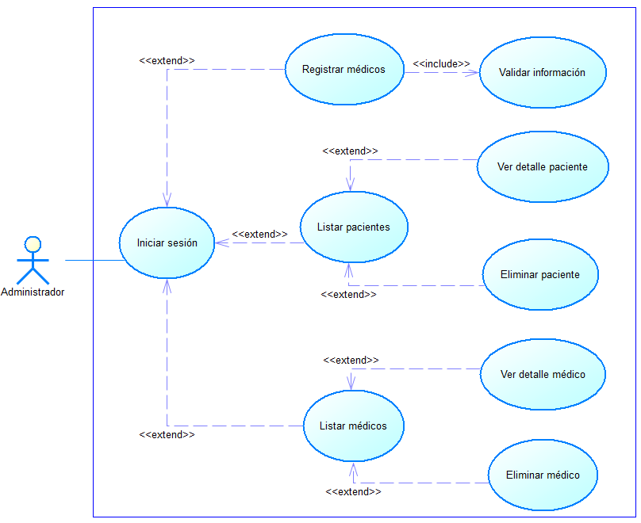

**CASOS DE USO PARA EL MÓDULO DE PACIENTES**

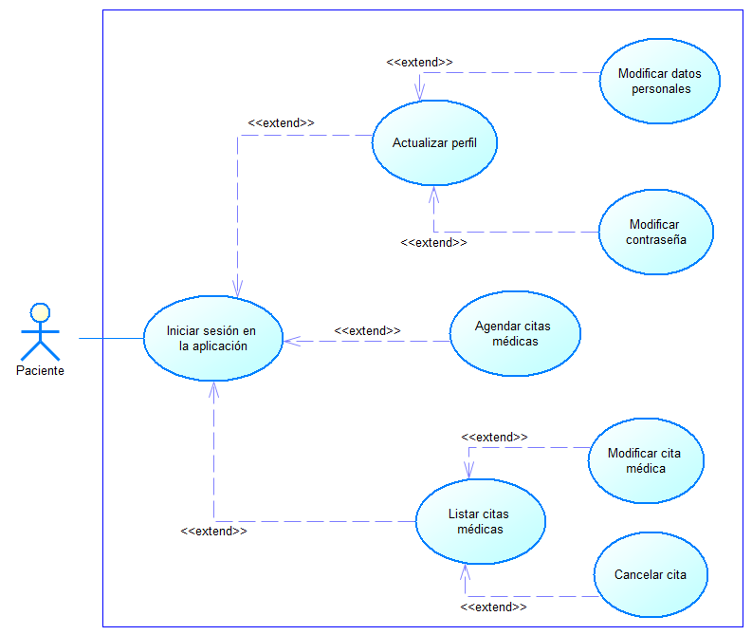

**CASOS DE USO PARA EL MÓDULO DE MÉDICO**

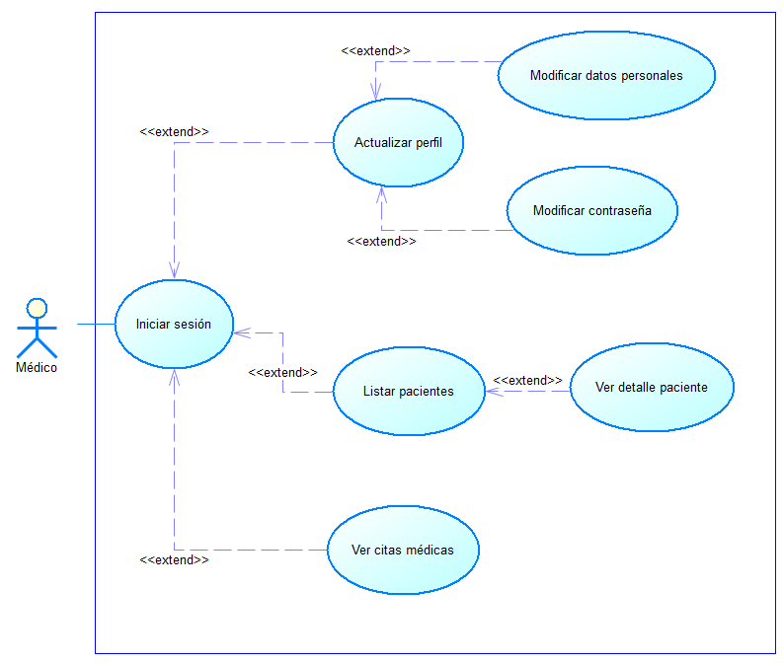

**CASOS DE USO PARA EL REGISTRO DE PACIENTES**

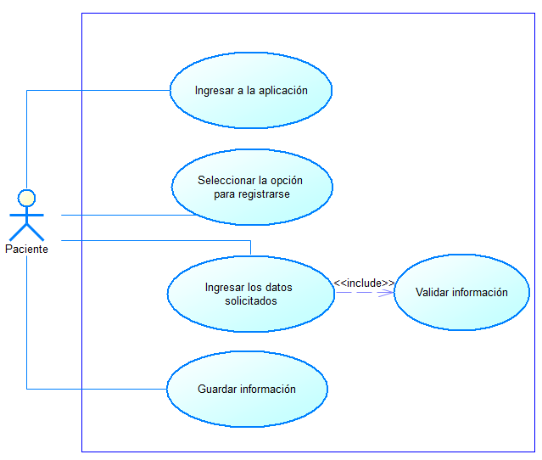

**CASOS DE USO PARA EL AGENDAMIENTO DE CITAS MÉDICAS**

